Билет №8

# Что такое температура вспышки легковоспламеняющейся жидкости?

## Температура, при которой легковоспламеняющаяся жидкость переходит в газообразное состояние.

* + 1. Самая низкая температура жидкости, при которой она самовоспламеняется.
    2. Самая низкая температура жидкости, при которой ее пары образуют легковоспламеняющуюся смесь с воздухом.

## Самая низкая температура легковоспламеняющейся жидкости, при которой она взрывается.

# В чем измеряется температура вспышки?

* + 1. °С (градусы Цельсия).

## *°*К (градус Кельвина).

* + 1. °F (градус по Фаренгейту).
    2. Па (Паскали).

# Какая из приведенных ниже легковоспламеняющихся жидкостей представляет наибольшую опасность при перевозке?

## Жидкость с температурой вспышки +40 °С.

* + 1. Жидкость с температурой вспышки +20 °С.
    2. Жидкость с температурой вспышки –20 °С.

## Жидкость с температурой вспышки 0 °С.

# Какая из нижеперечисленных легковоспламеняющихся жидкостей выделяет воспламеняющиеся пары при температуре +5 °С?

## Керосин с температурой вспышки +45 °С.

* + 1. Легкое печное топливо с температурой вспышки +65 °С.
    2. Бензин с температурой вспышки –25 °С.

## Дизельное топливо с температурой вспышки +60 °С.

# Почему порожние не очищенные упаковки из-под легковоспламеняющихся сжиженных газов и легковоспламеняющихся жидкостей представляют повышенную опасность в случае аварии?

## Порожние не очищенные упаковки быстрее прогреваются в условиях пожара, из-за чего становится невозможным их охлаждение водой.

* + 1. В упаковках с остатками опасного вещества может образоваться взрывоопасная смесь паров (газа) с воздухом.

## Порожние не очищенные упаковки в случае их раскрепления в грузовом отделении сразу взрываются.

* + 1. Порожние не очищенные упаковки из-под опасных грузов не представляют никакой опасности, так как они не являются опасными грузами.

# Водитель принимает к перевозке транспортный пакет в который сформированы упаковки, маркированные знаком опасного для окружающей среды вещества. Должен ли, в соответствии с ДОПОГ, этот знак наноситься на транспортный пакет?

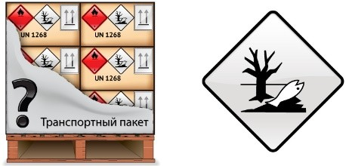

## Нет, на транспортный пакет должны быть нанесены только маркировочный знак с номером ООН, знак опасности и надпись

«Транспортный пакет».

1. Да, только при перевозках в транспортной цепи, включающей морскую или речную перевозку.
2. Да, если маркировочные знаки опасного для окружающей среды вещества, нанесенные на упаковки, не видны снаружи транспортного пакета.

## Нет, кроме случаев, когда многосторонними соглашениями, подписанными странами-участницами ДОПОГ, не предусмотрено иное.

# Транспортный пакет с упаковками, содержащими разные опасные грузы, совместная погрузка и размещение которых допускается, обернутый непрозрачной пленкой. Где должна быть нанесена маркировка?

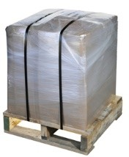

## Только на отдельных упаковках с опасными грузами.

1. Только на транспортном пакете.
2. Только сверху на поддоне.
3. Маркировка должна быть нанесена, как на упаковки с опасными грузами, так и на транспортный пакет.

# Упаковки с опасным грузом № ООН 1268 НЕФТЕПРОДУКТЫ Н.У.К. сформированы в пакет. Обязательно ли пакет должен иметь отдельную маркировку, если знаки опасности и маркировочные знаки, нанесенные на упаковки, видны снаружи транспортного пакета?

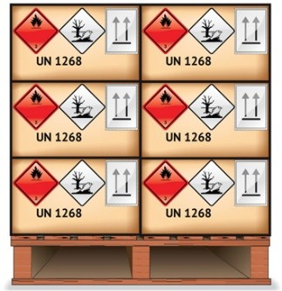

## На транспортный пакет должны быть нанесены только номер ООН, знак опасности и надпись «Транспортный пакет».

1. На транспортный пакет должен наноситься только маркировочный знак вещества, опасного для окружающей среды.
2. На транспортный пакет в обязательном порядке должен отдельно наноситься только № ООН.
3. Нет.

# Какой знак опасности указывает на то, что в упаковке содержится взрывчатое вещество или взрывчатое изделие?

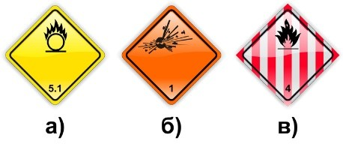

## Только а).

1. Только б).

## Только в).

1. Сочетание знаков а) и в).

# Какой знак, нанесенный на упаковку в соответствии с требованиями ДОПОГ, указывает на то, что в ней содержится взрывчатое вещество или взрывчатые изделия?

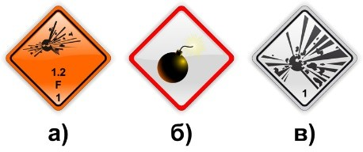

1. а).

## 2. б).

3. в).

* 1. Сочетание знаков б) и в).

# Какими из показанных на рисунке знаков, в соответствии с ДОПОГ, должен обозначаться каждый барабан, передаваемый к дорожной перевозке, если в транспортном документе сделана такая запись: «UN 1223, КЕРОСИН, 3, II, (D/E), опасно для окружающей среды»?

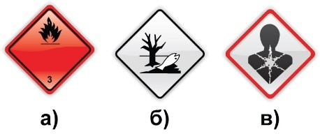

## Только а).

1. Только б).
2. Только в).
3. Сочетание знаков а) и б).

# Водитель перевозит опасный груз на транспортном средстве, маркированном табличками оранжевого цвета. Что из указанного в соответствии с ДОПОГ должно входить в состав обязательного дополнительного оборудования транспортного средства?

* + 1. Два предупреждающих знака с собственной опорой.

## Каска для водителя.

* + 1. Устройство, позволяющее отслеживать движение груза.
    2. Два дорожных знака «Въезд запрещен».

# Сколько противооткатных упоров должно быть на транспортной единице, перевозящей опасный груз, которая состоит из тягача и полуприцепа в соответствии с требованиями ДОПОГ?

## Не менее 4.

* + 1. Не менее 3.
    2. Не менее 2.

## Количество противооткатных упоров должно равняться количеству колес.

# Каким требованиям должны соответствовать противооткатные упоры, которыми комплектуются транспортные средства, перевозящие опасные грузы?

## Противооткатные упоры должны изготовляться из металла.

* + 1. Во время перевозки противооткатные упоры должны находиться в специальном ящике, который исключает их случайное повреждение.
    2. Противооткатные упоры должны находиться в кабине транспортного средства.
    3. Размеры противооткатных упоров должны соответствовать максимальной массе транспортного средства и диаметру его колес.

# Водитель перевозит опасный груз на транспортном средстве, маркированном табличками оранжевого цвета. Что из указанного в соответствии с ДОПОГ должно входить в состав обязательного дополнительного оборудования транспортного средства?

## Каска для водителя.

* + 1. Переносной осветительный прибор.

## Устройство, позволяющее отслеживать движение груза.

* + 1. Два дорожных знака «Въезд запрещен».

# Какая запись должна быть сделана в транспортном документе при перевозке порожних неочищенных контейнеров средней грузоподъемности для массовых грузов, которые содержали АЦЕТОН (№ ООН 1090, знаки опасности № 3)?

## «Порожние КСМ».

* + - 1. «Порожний КСМ: Последний груз UN1090 АЦЕТОН, 3».
      2. «UN 1090, АЦЕТОН, 3, II».
      3. «Порожние КСМ, 3».

# Какая запись должна быть сделана в транспортном документе при перевозке КИСЛОРОДА СЖАТОГО в баллонах (№ ООН 1072, знаки опасности № 2.2 и № 5.1)?

1. «UN 1072, КИСЛОРОД СЖАТЫЙ, 2.2 (5.1)».

## «КИСЛОРОД СЖАТЫЙ, 2, 1О».

1. «2, 1О, КИСЛОРОД СЖАТЫЙ, ДОПОГ».
2. «КИСЛОРОД СЖАТЫЙ ГОСТ 6331-78, КЛАСС 2».

# Какая запись должна быть сделана в транспортном документе при перевозке упаковок с КАЛЬЦИЯ КАРБИД (№ ООН 1402, знак опасности № 4.3, группа упаковки II?

## В графе «Наименование груза» запись «КАРБИД КАЛЬЦИЯ» и штемпель красного цвета в верхней части транспортного документа «ОПАСНЫЙ ГРУЗ».

* + - 1. «UN 1402, КАЛЬЦИЯ КАРБИД, 4.3, II».

## «423/ КАЛЬЦИЯ КАРБИД, ДОПОГ, 4.3».

* + - 1. «Груз ADR: КАЛЬЦИЯ КАРБИД, 4.3, II».

# Грузоотправитель передает к перевозке десять 50-килограммовых мешков с АММОНИЯ НИТРАТОМ (№ ООН 1942, знак опасности № 5.1, группа упаковки III). Какую запись об опасном грузе должен сделать в транспортном документе грузоотправитель?

## «Аммиачная селитра» и штемпель красного цвета «Опасный груз».

* + - 1. «Нитрат аммония (аммиачная селитра)».
      2. «UN 1942, АММОНИЯ НИТРАТ, 5.1, III».

## Грузоотправитель не должен указывать в транспортном документе, что груз является опасным, поскольку количество груза, передаваемого к перевозке, не превышает 1000 кг.

# Водитель перевозит мешки с аммиачным удобрением (№ ООН 2067, знак опасности № 5.1, группа упаковки ІІІ, масса нетто 12 тонн). Перевозка осуществляется в соответствии с ДОПОГ. Какой из перечисленных перевозочных документов должен быть у водителя?

## Свидетельство о допущении транспортных средств к перевозке некоторых опасных грузов.

* 1. Письменные инструкции в соответствии с ДОПОГ.

## Аварийная карточка.

* 1. Специальное разрешение, выданное компетентным органом страны- участницы ДОПОГ, по территории которой осуществляется перевозка.

# Перевозчик перед рейсом выдает водителю черно-белые письменные инструкции. Будут ли нарушены в этом случае требования ДОПОГ, если в ходе рейса необходимо будет маркировать транспортное средство табличками оранжевого цвета?

## Нет, если письменные инструкции изготовлены на бумаге стандартного формата А4 и текст и знаки в письменных инструкциях разборчивы.

* 1. Нет, письменные инструкции в соответствии с ДОПОГ должны быть черно-белыми.
  2. Да, поскольку черно-белые письменные инструкции не соответствуют образцу, приведенному в разделе 5.4.3 ДОПОГ.

## Да, если будут перевозиться опасные грузы, которые должны обозначаться черно-белыми знаками опасности (знаки опасности, которые соответствуют образцам с номерами 2.3, 6.1, 6.2, 8 или 9).

# Когда автомобильный перевозчик в соответствии с ДОПОГ должен передать членам экипажа транспортного средства письменные инструкции?

* 1. До начала рейса.

## Перед загрузкой опасного груза в транспортное средство.

* 1. Перед разгрузкой опасного груза.
  2. После выгрузки опасного груза.

# На каком (их) языке (ах) должны составляться письменные инструкции при международной перевозке опасного груза?

## На языках страны отправления, транзита и назначения.

* 1. На языке(ах), на котором(ых) каждый член экипажа может читать и который он понимает.

## Только на английском языке.

* 1. Только на языках, которые понимают работники контролирующих органов по маршруту перевозки.

# За чем необходимо следить в ходе размещения и крепления опасных грузов на транспортном средстве?

## Чтобы были закреплены только опасные грузы группы упаковки І.

* + 1. Чтобы крепежное оборудование (крепежные ремни, ленты и пр.) было установлено так, чтобы не привести к повреждению груза.

## Чтобы были закреплены только опасные грузы классов 1, 2 и 7.

* + 1. Чтобы на транспортном средстве было достаточное количество полиэтиленовой пленки для поврежденных упаковок.

# Что нужно сделать перед размещением и креплением опасных грузов на транспортном средстве?

## Измерить коэффициент трения между основанием опасного груза и полом грузовой платформы.

* + 1. Установить сплошное ограждение места погрузки опасных грузов.
    2. Проверить на повреждения грузовое отделение транспортного средства, и, в случае необходимости, удалить выступающие гвозди, болты и т.д., которые могут повредить груз.

## Предоставить грузоотправителю письменное подтверждение представителя органов санитарного надзора или другого компетентного органа, в котором указывается, что грузовое отделение очищено от остатков последнего перевозимого груза и промыто или обезврежено.